Муниципальное бюджетное общеобразовательное учреждение Гимназия
Города Навашино

Проект урока литературного чтения в 3 классе
Тема: Знакомство с произведением
Н.М. Артюховой «Трудный вечер»

Разработала:
учитель начальных классов
МБОУ Гимназия г. Навашино
Коровина Ирина Васильевна,
высшая категория

Класс: третий.
Система: УМК «Гармония».
Тема урока: Знакомство с произведением Н.М. Артюховой «Трудный
вечер».
Предмет: литературное чтение.
Тип урока: комбинированный с применением ИКТ.
Педагогическая технология: ТРКМЧП (технология развития критического
мышления).
Приемы ТРКМЧП: «круги по воде», «дерево предсказаний», «чтение с
остановками», «толстые и тонкие вопросы»,
«синквейн».
Учебник: Кубасова О.В. «Любимые страницы», 3 класс.
Продолжительность: 45 минут.
Цели урока: использование приемов технологии развития критического
мышления, стимулирующих мыслительную и творческую
деятельность учащихся.
Задачи урока:
- Образовательные: повышать литературную образованность на примере рассказа Н.М. Артюховой «Трудный вечер»; создавать условия для формирования учебно-информационных умений (работа с учебником, пословицами); обучать прогнозированию содержания произведения на основании заглавия, иллюстрации; совершенствовать навыки качества чтения: правильность, беглость, выразительность.
- Развивающие: развивать критическое мышление, умение ставить проблемные вопросы, выдвигать гипотезы, анализировать, сравнивать и обобщать полученные данные и делать выводы; развивать умение работать с заглавием произведения (осмысление его прямого и скрытого смысла, соотнесение заглавия с содержанием, главной мыслью); развивать умения выделять главную мысль произведения в целом; развивать речь, коммуникативно-речевые умения, мышление, память, интерес к произведениям автора.
- Воспитательные: создавать условия для формирования познавательного интереса к литературному чтению; воспитывать чуткое и бережное отношение к дружбе, любовь к семье; воспитывать усидчивость, взаимоуважение, взаимовыручку; воспитывать умение работать дружно, согласованно с одноклассниками.
- Здоровьесберегающие: создать атмосферу успешности каждого ученика, благоприятный психологический климат; предупреждать утомляемость детей.
Оборудование: выставка книг с рассказами Н.М. Артюховой, учебник, карточки с заданием.
ТСО: компьютер, проектор, экран, диск с компьютерной презентацией, электронной физкультминуткой.

Ход урока
Этапы урока |  | Содержание урока | Примечания
I.Вызов | 1.Актуализировать имеющиеся знания.  2.Побудить интерес к получению новой информации.  3.Побудить ученика к активной работе на уроке и дома.  4.Организовать обмен мнениями. | 1. Организация детей на занятие.  - Здравствуйте, ребята. Сегодня у нас урок литературного чтения. Вы готовы к уроку? Я очень хочу, чтобы урок получился интересным, познавательным.  2. Постановка цели урока.  - Используя один из приемов, настроимся на работу, определив наши действия на уроке. Что обязательно будем делать на уроке?  У – (узнавать новое, учиться,  удивляться)  Р – (рассуждать, развиваться)  О – (открывать новые знания,  обсуждать)  К – (критически мыслить)  3. Речевая разминка.  - Поскольку мы с вами будем много читать, размышлять, давайте подготовимся для этого.  (Дети читают сначала плавно по слогам, затем целыми словами).  Ко-ман-ди-ров-ка– командировка  Про-мельк-нул – промелькнул  За-бро-шен-ный – заброшенный  Раз-бе-жав-ши-е-ся – разбежавшиеся  (Дети читают правильно)  Грустно, скучно  (Дети читают целыми словами)  Торопи – торопились – заторопились  Реши – решительно – нерешительно  Плети – переплети – переплетаясь  (Дети читают внимательно)  Стать – спать  Теперь – терпеть  Полежали – побежали  Оторвался – отозвался  Спросил – сбросил  Казалось – касалось  4. Работа с учебником. Проверка домашнего задания.  - Откройте учебник на странице 58, прочтите название рассказа, узнайте имя автора.  (Н.М. Артюхова «Трудный вечер»)  - Дома вам было дано задание читать произведения Н.М. Артюховой. С какими произведениями вы познакомились?  (Ответы детей)  - Какова особенность рассказов этой писательницы?  (Доброта, чуткость, внимательность)  - Прогнозирование по заголовку.  - Давайте еще раз посмотрим на заголовок рассказа. О чем будет текст? Выскажите свои предположения.  (Выслушиваются предположения 2 – 3 учащихся. Запись предположений на доске.)  - Итак, мы попытались предположить, что будет происходить в произведении, опираясь на его название. Теперь проверим наши предположения. | Прием «Круги на воде»  Прием «Речевая зарядка»  Прием «Дерево предсказаний»,  Прогнозирование на основе заголовка и иллюстрации
II.Осмысление | 1.Организовать получение информации на основе приемов: чтение с остановками, тонких и толстых вопросов.  2.Обменяться мнениями по проблеме. (Мнение каждого ученика ценно!)  3.Поддерживать познавательный интерес.  4.Отследить степень активности учащихся на различных этапах работы. | 1. Чтение с остановками.  - Прочитайте первый абзац текста на странице 58 – 59. Оправдались ли наши предположения?  (Ответы учащихся)  - Почему мама тянула Алешу?  (Ответы учащихся)  - Прочитайте текст на стр. 59 (до конца) и на стр. 60 (1 абзац).  - Почему, когда Алеша был на руках у папы, ему все вдруг стало неинтересным?  - Отчего папины глаза смотрели грустно?  - Понял ли Алеша, что такое «командировка»?  - а как вы думаете, сколько лет Алеше? Почему?  - Почему длинная командировка – это беда?  (Ответы детей)  2. Работа с пословицей.  Пословица: «Вся семья вместе, так и душа на месте».  - Как связана эта пословица с нашим выводом?  3. Физкультминутка.  4. Вопросы:  - Что же по-вашему понял Алеша?  - Какой наказ дал отец сыну?  - А понял ли этот наказ сын?  - А как в дальнейшем будут развиваться события?  (Ответы детей)  - Прочитайте текст на стр. 60 – 61.  - Почему рельсы, убегающие вдаль серебряные?  - Как поменялось настроение Алеши?  - Что ему хотелось сказать маме?  - Почему мама не ответила, когда сын ее окликнул?  - А почему она заснула?  - Отчего Алеше стало страшно?  - Почему он вдруг раздумал плакать?  - Какие черты характера он проявил? Докажите.  - Верно ли поступил мальчик?  (Ответы детей)  - Прочитайте текст на стр. 62 – 63.  - Почему 1 и 2 абзацы начинаются с одинаковых слов?  - Отчего мама улыбнулась?  (Ответы детей) | Приемы: «чтение с остановками», «тонкие и толстые вопросы»  Приемы: выявление основной мысли с помощью пословиц, уточнение читательской позиции детей  Приемы:  «тонкие и толстые вопросы»,  «чтение с остановками»
III.Рефлексия | 1.Организовать осмысление полученной информации.  2.Организовать обмен мнениями по изученной проблеме.  3.Пробуждать учащихся к расширению информационного поля.  4.Организовать самооценку. | 1. Работа над основной мыслью (идеей произведения).  - Какова главная мысль рассказа?  - Чему научил вас этот рассказ?  - Как вы думаете, каким человеком вырастет Алеша?  - Давайте вспомним, с чего начался урок и проверим предположения: о чем рассказ?  - Почему рассказ назван «Трудный вечер»?  (Ответы детей)  2. Составление синквейна.  - Мне хотелось бы, чтобы каждый из вас высказал свои мысли по теме нашего урока, написав синквейн. Напомню, что синквейн – это стихотворение из 5 строчек, которое строится по определенным правилам.  - Составьте синквейны на тему: «Сын», «Алеша», «Отец», «Мама», «Семья».  (Чтение учащимися синквейнов, записанных в тетради по чтению)  3. Итог урока.  - Вернемся к целям урока, которые себе поставили. Давайте отметим то, что у нас получилось из намеченного.  У – (учились, узнали много нового)  Р – (рассуждали, развивали критическое мышление)  О – (обсуждали тему урока, открывали новые знания, отвечали на вопросы)  К – (комментировали ответы одноклассников, критические замечания делали, критически мыслили)  4. Домашнее задание.  1. Написать сочинение – размышление на тему: «Чуткий человек – это какой?»  2. Прочитать рассказ Н.М. Артюховой «Трудный вечер» и ответить на вопросы на стр. 63 учебника. | возвращение к «дереву предсказаний»  Прием «синквейн»  Прием «круги по воде»  Прием «дифференцированные задания по выбору учащихся»

Приложение № 1
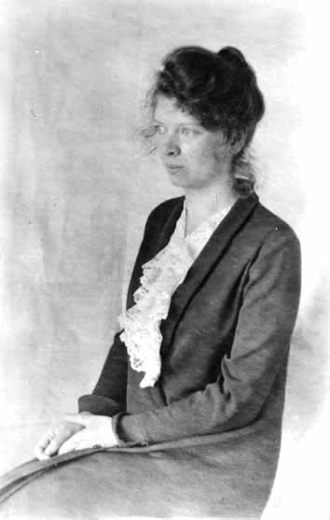
Нина
Михайловна
Артюхова
(1901 – 1990)
Приложение № 2

Прием чтение с остановками

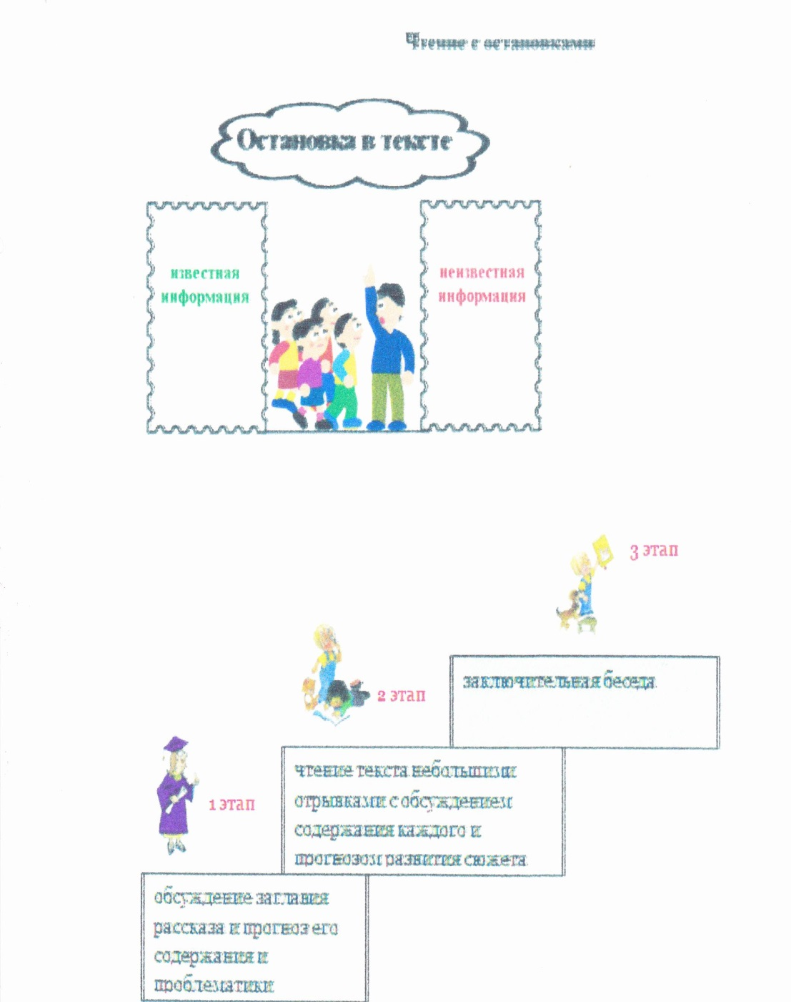

Приложение № 3

Синквейн

